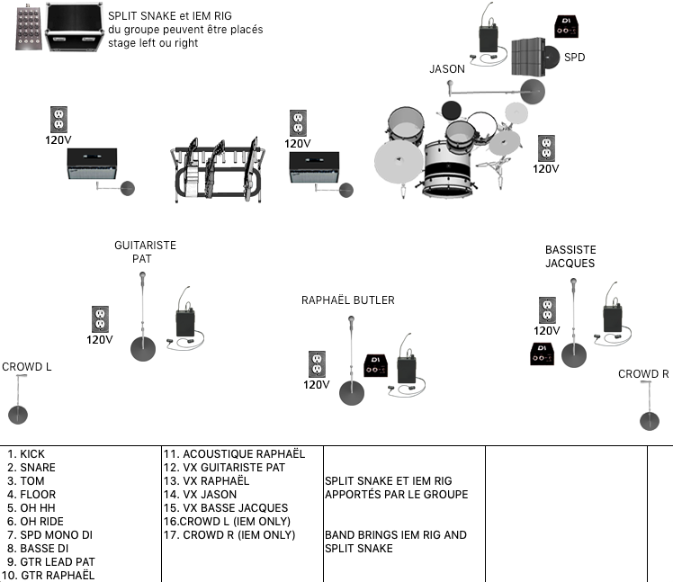

Pour plus d’informations, vous pouvez contacter Raphaël à raphael.butler@hotmail.com
ou
Tél : 1-506-588-1080

# | Source
1 | Kick
2 | Snare
3 | Tom
4 | Floor
5 | OH HH
6 | OH Ride
7 | SPD Mono | DI
8 | Basse | DI
9 | GTR LEAD
10 | GTR Raphaël
11 | Acoustique Raphaël | DI para acoustic
12 | VX Guitariste Pat
13 | VX Raphaël
14 | VX Drum Jason
15 | VX Basse Jacques
16 | Crowd L (IEM only) | Pencil condenser
17 | Crowd R (IEM only) | Pencil condenser

***Raphaël à sa propre DI pour son acoustique***
***Crowd mic’s apportés par Raphaël, seulement besoin des stands***

